Исх.

От

Предлагаем Вашему вниманию ТКП ООО «Киловатт» на сварочный инвертор **MMA ARC200 G GROVERS professional**.

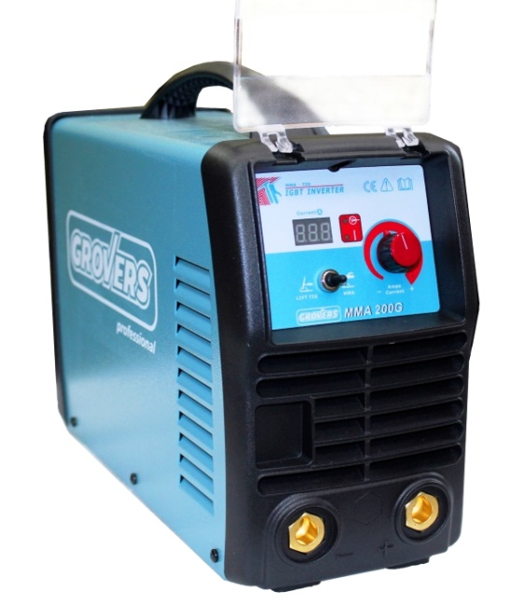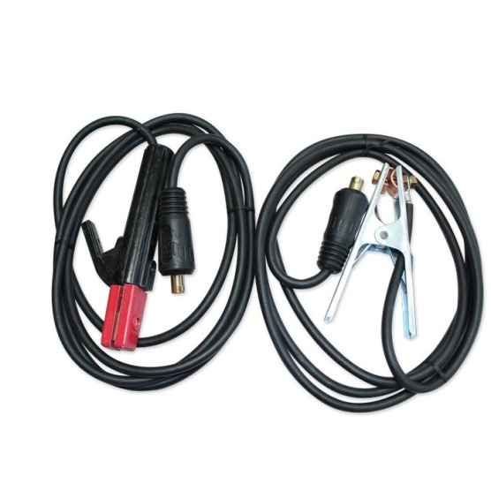

# GROVERS MMA ARC200G инверторный сварочный аппарат, предназначенный для ручной дуговой сварки покрытыми электродами (ММА) постоянным током на прямой или обратной полярности, так же источник обладает функцией LIFT TIG (аргоно-дуговая сварка с касания).

# Данный аппарат характеризуется портативностью, небольшим размером и весом (5.9 кг.), низким потреблением энергии и меньшим уровнем шума благодаря использованию биполярных транзисторов с изолированным затвором (IGBT).

# Инвертор отличается легким зажиганием сварочной дуги уменьшенным разбрызгиванием, что обеспечивает хороший сварной шов.

# Предусмотрены функции автоматической защиты от перегрева и аварии внутри сварочного аппарата: когда возникают вышеуказанные проблемы, загорается сигнал тревоги на передней панели и прерывается выходной ток. Это обеспечивает защиту аппарата и продлевает срок его эксплуатации.

# Прочный каркас обеспечивает защиту аппарата от механических повреждений, делая возможным работу в различных условиях.

# **Технические характеристики:**

**Технические характеристики:**

|  |  |
| --- | --- |
| Напряжение питающей сети (В) | **160 - 270** |
| Частота (Гц) | **50/60** |
| Уровень входной мощности (КВА) | **7,0** |
| Уровень входного тока (А) | **31** |
| Рабочий цикл (Т=40оС t=10 мин) | **60% - 200 А** |
| Напряжение холостого хода (В) | **67** |
| Диапазон сварочного тока (А) | **10-200** |
| КПД (%) | **85** |
| Вес нетто (кг) | **5,9** |
| Класс защиты | **IP 23** |
| Габариты (мм) | **375х135х250** |
| Диаметр электрода (мм) | **Ф1,6 Ф2,5 Ф3,2 Ф4,0 Ф5,0** |

**Комплектация товара**:

* сетевой кабель 2м с вилкой,
* кабель заземления 3м с клеммой,
* сварочный кабель 3м с электрододержателем.

|  |  |  |  |  |  |
| --- | --- | --- | --- | --- | --- |
| № п/п | Наименование | Ед. изм. | Кол-во | Цена за ед. руб. с НДС | Сумма руб. с НДС |
| 1 | Сварочный инвертор GROVERS MMA ARC200G professional  В комплекте: сетевой кабель 2м с вилкой, кабель заземления 3м с клеммой, сварочный кабель 3м с электрододержателем | шт | 1 | 19 560,00 | 19 560,00 |
| ИТОГО | | | | | 49 560,00 |

Примечание:

Срок поставки: наличие

Гарантийный срок: 24 месяца

Условия оплаты: 100% предоплата